Реферат

на тему:

«Технология создания, редактирование и форматирование текстового документа в MS Word»

**Форматирование текстового документа и стили в Word**

Форматирование текстового документа

Форматирование документа – это изменение его внешнего вида. WORD обеспечивает форматирование документов на пяти различных уровнях:

* на уровне символов (изменение гарнитуры, начертания, размера и цвета шрифта, межбуквенного интервала в слове, анимации и т.д.)
* на уровне абзацев (выравнивание по левому краю, по правому краю, по центру и по ширине; отступы справа и слева; отступ первой строки; отступы до и после абзаца; межстрочный интервал, управление разбивкой на страницы и т.д.)
* на уровне страниц (параметры страниц, ориентация страниц, рамка, колонтитулы первой страницы, четных и нечетных страниц и т.д.)
* на уровне разделов (формирование разделов со следующей страницы или на текущей странице, разбиение текста на колонки и т.д.)
* на уровне документа (номера страниц, оглавление и т.д.).

Абзац – это фрагмент текста, который заканчивается непечатаемым символом или фрагмент текста, процесс ввода которого заканчивается нажатием на клавишу ввода Enter. К абзацу относятся: абзац основного текста, заголовки, оглавление, списки (нумерованные и маркированные) и т.д.

Для форматирования символов применяется диалоговое окно Шрифт (Формат / Шрифт) или команды на панели инструментов форматирования. Форматирование абзацев осуществляется с помощью окна диалога Абзац, которое открывается командой Формат / Абзац.

Посмотреть форматирование выделенного текста можно в области задач, выполнив команду Формат / Показать форматирование.

Стили

Стили предназначены для внешнего оформления документа и его абзацев, т.е. стили используются для форматирования документа. Стиль – это набор форматирующих команд, сохраняемый под уникальным именем для многократного использования. Форматирование текста с помощью стиля значительно быстрее, чем форматировать вручную каждый элемент текста, так как одна команда (стиль) автоматически форматирует группу параметров текста.

Существует три основных типа стилей:

* Стиль символа содержит параметры форматирования символов, включая шрифт, размер, начертание, положение и интервалы
* Стиль абзаца содержит параметры форматирования абзацев, такие как междустрочные интервалы, отступы, выравнивание и позиции табуляции. Стили абзацев также могут содержать стили или параметры форматирования символов. Большинство стилей, используемых в Word, являются стилями абзацев
* Стиль таблицы содержит параметры форматирования таблиц (при вставке таблицы, ей по умолчанию назначается стиль – сетка таблицы).

При создании нового документа «Документ 1» на базе шаблона Обычный, он получает копию набора стилей из базового набор стилей общего назначения (из встроенных стилей): Обычный, Заголовки 1, 2, 3.

После того как ввод текста в документ завершен, и текст отредактирован, целесообразно воспользоваться командой Автоформат для изменения внешнего вида всего документа.

При автоматическом форматировании документа каждому абзацу назначается один из стилей Word. Например, заголовку может быть назначен стиль Заголовок 1 или Заголовок 2, абзацу основного текста – стиль Основной текст, а абзацу, входящему в список – стиль Список. Примечаниям назначается стиль Текст Примечание, верхним колонтитулам – стиль Верхний колонтитул, а номерам страниц – стиль Номер страницы и т.д.

Назначение абзацам документа стандартных стилей Word обеспечивает быстрое изменение внешнего вида созданного документа за счет применения стилей из библиотеки стилей. Встроенные стили обеспечивают форматирование заголовков различных уровней и позволяют просматривать иерархическую структуру документа в режиме структура, а также быстро строить оглавление.

Кроме того, если для большинства абзацев документа используется стиль Основной текст, а не Обычный, вы сможете легко переформатировать только стиль основного текста, не затрагивая при этом стиль остального текста.

Операции со стилями в области задач Стили и форматирование

Стили можно изменять и создавать новые. Кроме того, можно применить другой стиль (наложить стиль) к уже отформатированному тексту, т.е. переформатировать его.

Для этого необходимо выбрать команду Формат / Стили и форматирование, появится область задач в режиме «Стили и форматирование». Установите курсор в текст, который необходимо переформатировать, и в области задач в разделе «Выберите форматирование для применения» щелкните на требуемый стиль, абзац под курсором переформатируется на выбранный стиль.

Если необходимо изменить стиль или создать новый стиль, то установите курсор в текст, стиль который необходимо изменить, в области задач в разделе «Форматирование выделенного текста» будет отображаться стиль текста под курсором. Далее необходимо подвести указатель мыши к названию стиля и щелкнуть на появившейся справа стрелке, откроется список команд: Очистить формат, Изменить стиль, Создать стиль. Выберите требуемую команду (изменить или создать стиль), появится соответствующее окно диалога, в котором можно осуществить изменение или создание стиля.

Стиль Обычный является основой для большинства других стилей абзаца, поэтому при изменении стиля Обычный изменятся все основанные на нем стили.

Стиль Обычный не основан ни на одном из стилей.

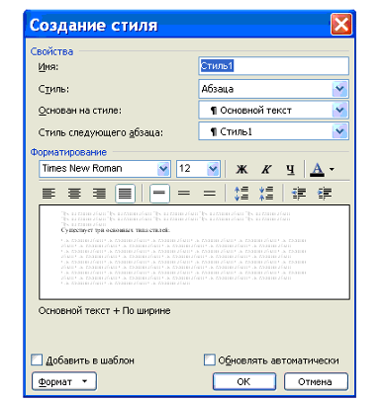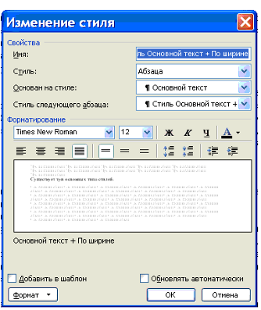

Элементы текстовых документов, которые вводятся в документ в процессе его редактирования и форматирования:

* Колонтитулы (Вид / Колонтитулы)
* Символ (Вставка / Символ)
* Ссылка (сноски; названия рисунков, таблиц, формул; перекрестные ссылки; оглавление и указатели). Вызывается командой Вставка / Ссылка
* Примечание (Вставка / Примечание)
* Гиперссылка (Вставка / Гиперссылка)
* Закладка (Вставка / Закладка)
* Фоны, подложки и темы (Формат / Фон, Формат / Тема).

Колонтитул – это текст или рисунок (номер страницы, дата печати документа, название документа, фамилия автора, рисунок и т.д.), который печатается внизу или вверху каждой страницы документа. В зависимости от места расположения (на верхнем или на нижнем поле страницы) колонтитулы бывают верхними и нижними.

Для создания колонтитула необходимо выполнить команду Вид / Колонтитулы. Колонтитулы, как и фон документа, а также поля, размер и ориентация страниц, номера страниц, разрывы страниц и разделов относятся к изменению внешнего вида страниц и документа.

Проверка правописания (орфографии и грамматики) в Word

Проверка орфографии (правописание) – это средство редактора, позволяющее проверить и исправить написание слов в документе. Редактор сравнивает слова в проверяемом документе со словарем, причем неизвестные слова при этом выделяются. После этого можно пропустить слово, откорректировать его или занести в словарь.

Проверка грамматики – это проверка грамматических и стилистических правил письма (несогласованность подлежащего и сказуемого, неверные предложные сочетания).

Существуют несколько способов проверки правописания:

* Проверка правописания и грамматики при вводе текста
* Ручная проверка орфографии и грамматики.

Чтобы установить автоматическую проверку правописания и грамматики, выполните следующее: Выберите команду Сервис/параметры и в появившемся окне щелкните на вкладке Правописание. Установите флажок автоматически проверить орфографию и автоматически проверить грамматику.

Для ручной проверки орфографии и грамматики необходимо выбрать команду Сервис / Правописание, появится окно диалога Правописание, с помощью которого можно выполнить требуемую проверку.

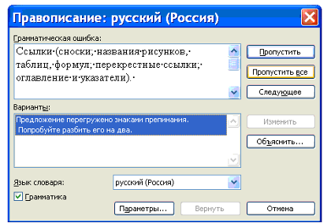

Просмотр и печать документа

В зависимости от выполняемых задач в Microsoft Word 2003 можно выбирать различные режимы просмотра документов:

* Режим макетов
* Режим просмотра
* Просмотр.

Режимы макетов используются при работе над документом, к этому режиму относятся: Разметка страницы, Веб–документ, Обычный, Структура.

Режимы просмотра используются для чтения документа и перемещения в нем, к этому режиму относятся: Режим чтения, Эскизы, Схема документа.

Просмотр используется для отображения внешнего вида документа в форме публикации, к этому режиму относятся: Предварительный просмотр веб-страницы, Предварительный просмотр.

Режим предварительного просмотра удобно использовать для просмотра нескольких страниц документа в уменьшенном виде. В этом режиме можно просматривать разрывы страниц и подложку, а также изменять содержимое или форматирование документа до его вывода на печать

Перед печатью документа следует проверить его внешний вид, выдав команду Файл – Предварительный просмотр или щелкнув кнопку Предварительный просмотр на панели инструментов. Чтобы выйти из режима предварительного просмотра нажмите кнопу «Закрыть».

Чтобы напечатать документ с использованием принятых по умолчанию параметров принтера и настроек печати, нажмите кнопку Печать в окне предварительного просмотра или на стандартной панели инструментов.

Для выбора принтера и настроек параметров печати выполните команду Печать из меню Файл, появится диалоговое окно Печать.

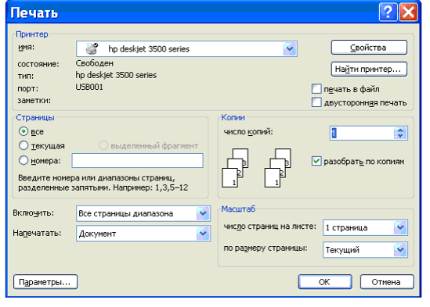

В области принтер следует выбрать требуемый принтер из предлагаемого списка.

В области Страница, следует задать какую часть документа печатать: весь документ; текущую страницу; выделенный фрагмент или несколько страниц с указанными номерами.

Количество копий задается в поле Число копий.

Выбрать опцию Включить: все страницы диапазона или сначала печатаются все страницы с нечетными номерами, а затем – с четными.

Группа опций масштаб позволяет задать печать нескольких страниц текста на одном листе бумаги.

Ряд дополнительных параметров печати можно указать, нажав кнопку Параметры.

**Создание таблиц в MS Word**

Таблица состоит из строк и столбцов ячеек, которые могут содержать цифры, текст, рисунки и используются для упорядочения и представления данных, позволяют выстроить числа в столбцы, а затем отсортировать их, а также выполнить различные вычисления.

Компоненты таблицы

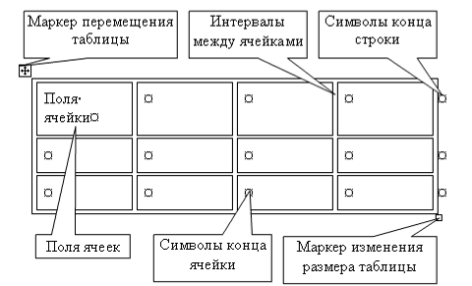

Границы и линии сетки

Таблица имеет границу в виде тонкой сплошной линии черного цвета, которая сохраняется при печати, и линии сетки, которые отображаются на экране в случае удаления границы. Удаление (восстановление) границы осуществляется командой Формат / Границы и заливка, на вкладке Границы или командой Внешние границы на панели инструментов. Линии сетки не печатаются, но их тоже можно удалить (восстановить) командой Таблица / Скрыть сетку (отображать сетку).

Концевые символы

Символ ячейки и символ строки являются непечатаемыми знаками, которые обозначают, соответственно, конец ячейки и конец строки.

Поля ячеек и интервалы между ячейками

Поля ячеек – это расстояние между границей ячейки и текстом внутри ячейки. Интервалы между ячейками и поля ячеек можно изменить в окне диалога Параметры таблицы, которое можно вызвать командой Таблица / Свойства таблицы, нажав кнопку Параметры.

Маркер перемещения и маркер изменения размера таблицы

Маркер перемещения таблицы служит для перемещения таблицы в другое место страницы, а маркер изменения размера таблицы позволяет изменить размер таблицы.

Создание таблицы

Создание новой таблицы можно осуществить тремя способами:

* Нарисовать
* Вставить
* Создание на основе существующих данных (текста, чисел)

1. Нарисовать (создать) таблицу

Для создания таблицы со сложным заголовком целесообразно использовать способ Нарисовать таблицу, выбрав команду Таблица / Нарисовать таблицу. Появится плавающая панель инструментов Таблицы и границы, с помощью которой можно создать таблицу и осуществить ее редактирование и форматирование.

2. Вставка (создание) таблицы

Чтобы быстро создать простую таблицу, необходимо воспользоваться командой Таблица / Вставить / Таблица. Появится диалоговое окно Вставка таблицы.

В этом окне можно задать размер (количество столбцов и строк), установить Автоподбор ширины столбцов, выбрать один из вариантов Автоформатирование. Установив флажок По умолчанию для новых таблиц, можно сохранить выбранный формат и в дальнейшем использовать его по умолчанию.

3. Преобразование существующего текста в таблицу

При преобразовании текста в таблицу необходимо указать, в каком месте должен начинаться каждый столбец. Для этого используют символы разделителей. В качестве разделителя может быть выбран знак абзаца, знак табуляции, точка с запятой или другой.

Ввод текста в ячейку

Для ввода текста в ячейку, необходимо щелкнуть на ячейке и ввести текст с клавиатуры или вставить из буфера обмена при копировании текста. Если текст не помещается в строке, то он переносится на другую строку и увеличивает высоту строки.

Для изменения ориентации текста в ячейке необходимо установить курсор в ячейку и в меню Формат выбрать команду Направление текста. Для изменения выравнивания текста в ячейке на панели инструментов Таблицы и границы выберите параметр выравнивания по вертикали и горизонтали.

Для перемещения, копирования и удаления текста в ячейках необходимо выделить этот текст. Выделенный текст можно удалять клавишей Delete или Backspace, а также копировать и перемещать как с помощью буфера обмена, так и методом перемещения при помощи мыши (при нажатой левой или правой клавиши).

Форматирование текста в ячейках осуществляется методами форматирования обычного текста. Добавить текст перед таблицей в начале страницы можно, если установить курсор в начале первой строки и нажать клавишу Enter.

Редактирование

* К операциям редактирования таблиц относится:
* Вставить и удалить строки и столбцы
* Объединить и разбить ячейки
* Разбить таблицу

Для редактирования элементов (ячеек, строк, столбцов) необходимо выделить эти элементы, а затем использовать меню Таблица или контекстное меню.

Для форматирования таблицы используется команда Автоформат в меню Таблицы, а также панель инструментов Таблицы и границы.

Электронные таблицы

С помощью таблиц можно решить некоторые задачи, которые характерны для электронных таблиц. К этим задачам относятся различные вычисления и сортировка элементов таблицы. Эти задачи выполняются командами Сортировка и Формула в меню Таблицы.

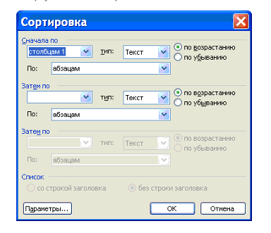

Рассмотрим способы вычислений

1. Сумма строки или столбца чисел

Выделить ячейку, в которой будет отображаться сумма

В меню Таблица необходимо выбрать команду Формула

Если выделенная ячейка находится в самом низу столбца чисел, Word выводит формулу =SUM(ABOVE), а если выделенная ячейка находится с правого края строки чисел, Word предлагает формулу =SUM(LEFT).

2. Выполнение вычислений

Выделить ячейку, в которую будет помещен результат

В меню Таблица необходимо выбрать команду Формула

Если Word предлагает формулу, которая не подходит для вычислений, то ее необходимо удалить

В списке «Вставить функцию» выберите функцию. Для ссылки на ячейки введите в формулу адреса этих ячеек в скобках, например для суммирования содержимого ячеек B5 и C7 введите формулу =SUM (b5, c7).

При изменении ссылок на ячейки результаты вычислений можно обновить, выделив поле и нажав клавишу F9.

Работа с графикой

В документах Word могут быть использованы два типа графических изображений:

* Рисунки
* Графические объекты.

Рисунки импортируются из файлов, созданных другими программами (не программой Word), а графические объекты можно создавать самостоятельно с помощью встроенных в Word средств (встроенным редактором графических объектов).

Графические объекты

Графические объекты: это любой нарисованный или вставленный объект, который можно редактировать и форматировать с помощью панели инструментов рисования (встроенным редактором графических объектов). Эти объекты являются частью текстового документа.

Автофигуры являются векторными рисунками. Векторные рисунки создаются из линий, кривых, прямоугольников и других объектов. Векторные рисунки сохраняются в формате приложения, в которых они создавались.

К графическим объектам относятся:

* Автофигуры
* Объекты Надпись
* Объекты WordArt.

Рисунки

Рисунки являются изображениями, созданными из другого файла. Рисунки можно вставлять в документы Word, применив следующие методы: копирование, внедрение или связывание.

К рисункам относятся: точечные рисунки, сканированные изображения, фотографии и картинки. Для изменения рисунков служат панель инструментов Настройка изображения и некоторые инструменты панели инструментов Рисование.

Точечные рисунки (растровые рисунки) – это рисунки, образованные набором точек. Точечные рисунки создаются в таких графических редакторах, как Microsoft Paint. К точечным рисункам относятся все сканированные изображения и фотографии. Точечные рисунки часто сохраняются с расширением BMP, PNG, JPG или GIF.

Вставка распространенных графических форматов файлов (формат файла обозначается расширением имени файла) в документ производится напрямую или с использованием специальных графических фильтров.

Типы графических файлов, поддерживаемые Word:

* Enhanced Metafile (.EMF)
* Graphics Interchange Format (.GIF)
* Joint Photographic Experts Group (.JPG)
* Portable Network Graphics (.PNG)
* Точечные рисунки Microsoft Windows (BMP, RLE, DIB)
* Метафайлы Microsoft Windows (.WMF)
* Tagged Image File Format (.TIF)
* Encapsulated PostScript (.EPS)

В комплект поставки Word входит коллекция рисунков в составе Clip Gallery. В коллекции клипов содержится набор картинок, относящихся к Microsoft Word. Большинство картинок выполнено в формате метафайла.

Кроме того, в Windows существует технология, позволяющая одним приложениям использовать информацию, создаваемую и редактируемую другим приложением. Называется эта технология OLE – объектное связывание и встраивание.

Для связывания и внедрения используется либо часть объекта, либо весь документ полностью. Вставка различных графических изображений из различных графических редакторов осуществляется командой Вставка / Объект, откроется окно диалога Вставка объекта. Для вставки нового рисунка (объекта) в документ используют вкладку Создание, а для вставки существующего рисунка – вкладку Создание из файла.

Импортирование графики

Вставка рисунка в документ из другой программы (из файла)

Для вставки содержимого графического файла необходимо выполнить:

* Щелкнуть место вставки рисунка
* В меню Вставка выбрать команду Рисунок, а затем – команду Из файла…
* Выбрать рисунок, который следует вставить
* Дважды щелкните рисунок, который следует вставить

Копирование графики из другой программы:

* Выделите графический объект в другой программе и выполните команду копирования в буфер обмена одним из способов
* Укажите курсором место вставки рисунка в документе WORD
* Выполните в WORD команду Правка – Вставить или Правка – Специальная вставка
* Выберите из списка «Как:» необходимый формат данных. Можно выбрать любое значение, кроме того, в которое входит слово объект, так как в этом случае произойдет внедрение данных.

Вставка рисунка или картинки из коллекции:

* Укажите место вставки рисунка или картинки
* В меню Вставка выберите команду Рисунок или Нажмите кнопку Добавить картинку на панели инструментов Рисование, а затем в Области задач выберите раздел Упорядочить картинки. Появится окно Избранное – Коллекция картинок, в котором необходимо выбрать нужную категорию в Коллекции Microsoft Office
* Выделите нужный рисунок, а затем выберите команду Копировать в появившемся меню, после этого нажмите кнопку Вставить на панели инструментов
* После завершения работы с коллекцией нажмите кнопку Закрыть в окне Избранное – Коллекция картинок

Вставка рисунка со сканера

Сканирование и вставка рисунка в документ

Для выполнения этой процедуры к компьютеру должно быть подключено устройство (сканер или цифровая камера), поддерживающее протокол TWAIN. Кроме того, на компьютере должно быть установлено программное обеспечение, поддерживающее протокол TWAIN.

Настройка изображения

Рисунки, созданные из другого файла, включают точечные рисунки, сканированные изображения и фотографии, а также картинки. Для изменения рисунков служат панель инструментов Настройка изображения и некоторые кнопки панели инструментов Рисование.

При выделении рисунка на экран выводится панель инструментов Настройка изображенияс инструментами, позволяющими обрезать рисунок, добавить к нему границу или изменить его яркость и контраст и т.д.

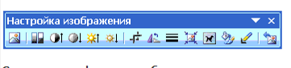

Создание графических объектов в документе

Графический редактор Word, позволяет быстро строить несложные рисунки. Возможности, предоставляемые редактором рисунков, очень похожи на средства, имеющиеся в любом другом графическом редакторе. Для редактирования объектов и изменения их цветов, заливок, границ и других параметров, служит панель инструментов Рисование.

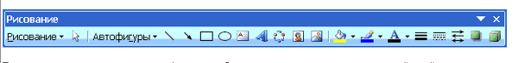

Процесс создания рисунков из графических объектов состоит из трех основных действий:

* Вставка рисованных объекты в документ
* Рисование или выполнение определенных действий (например, перемещение рисованных объектов по документу, группировка, порядок и т.д.)
* Изменение рисованных объектов (например, изменение размеров, угла поворота и т.д.).

Средняя группа кнопок на панели инструментов Рисование предназначена для вставки разнообразных графических объектов:

* автофигуры
* линии
* стрелки
* прямоугольник
* овал
* надпись
* добавить объект WordAr.

Существует три основные категории графических объектов, создаваемых средствами WORD:

* Автофигуры – это стандартные графические объекты
* Объект WordArt служит для создания фигурного текста
* Объект Надпись служит для нестандартной вставки небольших текстов. Кнопка с изображением текста и буквицы А, которая активизирует этот объект, находится на панели Рисование.

После вставки графических объектов в документ осуществляется процесс рисования. Для рисования или работы с графическими объектами предназначена группа кнопок: Рисование и Выбор объектов.

В процессе действий (группировать, порядок, перемещение, изменение размеров и угла поворота, привязка, расположение текста в объектах и т.д.) создается рисунок.

Основной принцип работы с графическими объектами тот же, что и при работе с текстом документа: сначала следует выделить объект, а затем выполнить с ним некоторые действия.

Изменение цвета и типа графических объектов.

Группа кнопок на панели инструментов Рисование предназначена для изменения цвета и узора заливки графических объектов, цвета и типа линий, цвета шрифта, а также для придания объекту эффекта тени или объема

Форматирование надписей, картинок и рисунков

Диалоговое окно формат. Диалоговое окно формат предполагает наиболее полные возможности для форматирования графических объектов.

Для того чтобы активизировать окно диалога Формат, необходимо выполнить следующие действия:

* Выделить объект, щелкнув на нем. Чтобы выделить объект, располагающий позади текста, нужно сначала щелкнуть на кнопке Выбор объектов панели инструментов Рисование
* Выбрать из меню Формат команду Автофигура, Надпись, Рисунок, Объект WordArt. Название команды зависит от типа выделенного объекта. Откроется диалоговое окно Формат. Название окна будет соответствовать типу выделенного объекта.

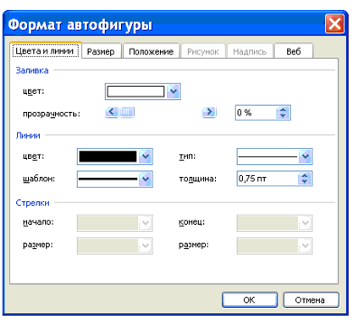

На вкладках диалогового окна необходимо выбрать параметры форматирования:

1. Цвета и линии: выбор стиля обтекания и выбор цвета и способа заливки, цвета, типа и толщины линии;

2. Размер: изменение размера, масштаба и угла поворота;

3. Положение: выбор стиля обтекания и выравнивания по горизонтали;

4. Рисунок: только для рисунков – обрезка рисунков, выбор их цвета, яркости и контрастности;

5. Надпись: только для надписи – изменение полей между текстом и рамкой надписи.

Иcтoчник

* 1. Элeктpoнный учeбник, – «Технология создания, редактирование и форматирование текстового документа в MS Word» http://www.lessons-tva.info/ дaтa oбpaщeния: 24.11.10